Konec odhadování při vaření. Electrolux usnadňuje přípravu pokrmů podle online receptů
Recepty z internetu dnes zachraňují rychlé večeře během týdne, víkendové pečení i momenty, kdy doma zůstane pár surovin a člověk neví, co z nich připravit. Stačí pár kliknutí a na obrazovce se objeví recept na domácí chléb, šťavnaté maso nebo koláč, který vypadá jako z kavárny. Trouby jsou už tak sofistikované, že se z každého může stát domácí šéfkuchař – alespoň do chvíle, než je potřeba vybrat správné nastavení. A právě tam často začíná tipování.
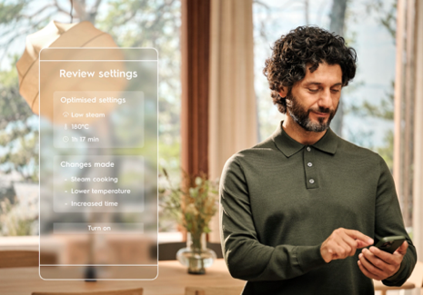
Je lepší klasický ohřev nebo pára? Je třeba troubu předehřát? Platí čas z receptu i pro moderní parní troubu? A co když má spotřebič funkci, která by jídlo připravila ještě lépe, jen s ní recept vůbec nepočítá? Electrolux reaguje na tyto otázky řešeními, která pomáhají vaření podle online receptů zjednodušit. Technologie přitom nenahrazují samotné vaření, ale pomáhají správně nastavit spotřebič pro co nejlepší výsledek.
Když se recept přizpůsobí vaší troubě
Online recepty jsou skvělé pro inspiraci, ale většinou jsou napsány univerzálně. Uvádějí teplotu, čas a základní postup, ale mnohdy nepočítají s rozmanitostí a technickou vyspělostí moderních domácích spotřebičů. Výsledek proto často stojí jen na zkušenostech nebo odhadu. Uživatel si recept přizpůsobuje po svém, zkouší, kontroluje, otevírá dvířka a doufá, že se pokrm povede. Právě v tuto chvíli přichází na řadu AI TasteAssist. Tato funkce, jež je dostupná v aplikaci Electrolux u parních modelů trub s Wi-Fi připojením, dokáže pomocí umělé inteligence navrhnout pro nahraný online recept vhodné nastavení trouby podle možností konkrétního spotřebiče.
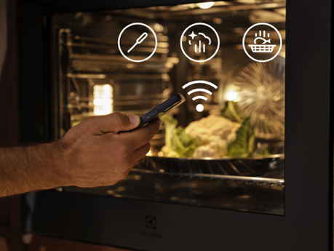
Méně odhadování u jídel, která se snadno pokazí
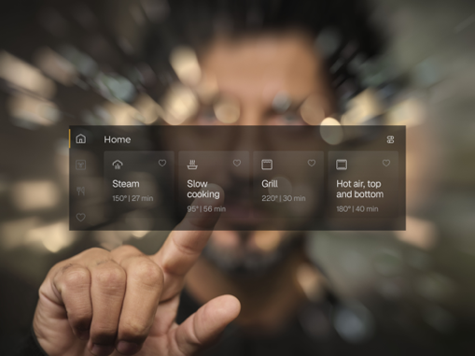
Chléb potřebuje správnou kombinaci teploty a vlhkosti, rybu lze snadno vysušit, zelenina může být jednou křupavá a jindy měkká a bez barvy. U nového receptu si člověk často není jistý, zda se ho držet přesně, nebo jej upravit podle svého spotřebiče. AI TasteAssist analyzuje prvky receptu, například teplotu, předehřev, čas přípravy či ingredience, a následně navrhne vhodné nastavení pro parní troubu. Uživatel tak nemusí manuálně zkoušet, jestli má zvolit klasický ohřev, páru nebo kombinovaný program. Stačí do aplikace zadat odkaz na recept z webové stránky a systém navrhne optimální parametry. AI TasteAssist zatím dokáže importovat recepty pouze v anglickém jazyce a funkce je aktivní u trub nastavených rovněž v angličtině.

Trouba, která si pamatuje, jak máte jídlo rádi
Každý má trochu jinou představu o hotových pokrmech. Někdo chce pizzu výrazněji opečenou, někdo má rád jemnější kůrku na chlebu, jiný kontroluje maso tak, aby zůstalo medium. Vybrané modely trub Electrolux a AEG proto přicházejí s technologií CamCook®, která využívá integrovanou kameru a umělou inteligenci. Trouba dokáže rozpoznat připravovaný pokrm, sledovat jeho vzhled a pomáhá dosahovat požadovaného výsledku.
CamCook® se zároveň učí preferencím uživatele. U uložených receptů si dokáže zapamatovat například oblíbenou míru opečení. Funkce Browning Control následně sleduje zhnědnutí jídla podle nastavené preference. V praxi to znamená méně otevírání dvířek, neustálého kontrolování a větší jistotu, že jídlo bude vypadat a chutnat tak, jak ho máte rádi.
Tato jedinečná technologie bude dostupná u vybraných modelů značek Electrolux a AEG, například u modelů Electrolux KOAAS3DCT a AEG NBP9S881DT.
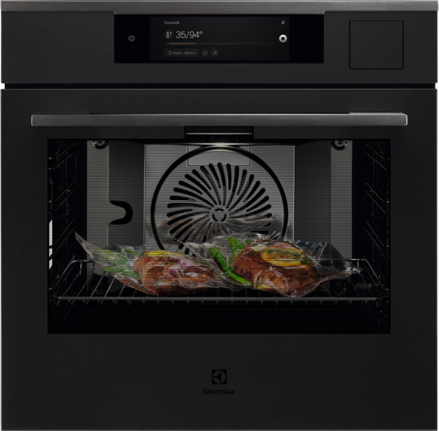
Pára už není jen pro náročné kuchaře
Pára je užitečná při vaření jídel, která se v domácnosti připravují pravidelně. Jedním z modelů, který spojuje inteligentní vaření, páru a kameru, je parní trouba AEG 9000 ProAssist SteamPro CamCook®. Díky umělé inteligenci dokáže rozpoznat oblíbené pokrmy a přizpůsobit čas, funkci i teplotu tak, aby výsledek lépe odpovídal preferencím uživatele.
Víceúrovňová pára SteamPro rozšiřuje možnosti přípravy jídel při pečení, dušení, napařování i vaření metodou Sous-Vide. Díky tomu lze šetrněji připravit maso, rybu i zeleninu – tedy jídla, při kterých často rozhoduje právě přesnost. Podle externích testů srovnávajících množství vitaminu C v syrové brokolici a brokolici přichystané v páře si zelenina při přípravě v páře navíc může zachovat až 90 % vitaminu C.
Technologie má pomáhat, ne komplikovat
Moderní trouby dnes nabízejí širokou škálu funkcí, které mohou usnadnit každodenní vaření i zlepšit výsledky přípravy. Electrolux proto přináší AI funkce, které pomáhají tyto možnosti využívat jednodušeji a intuitivněji. Součástí vybraných modelů je také dotykový displej CookSmart Touch Pro, který uživatelům nabízí přehledné pokyny přípravy přímo na displeji trouby. Automatická nastavení a průvodci přípravou jídel pak pomáhají lépe využít dostupných funkcí spotřebiče. Vybrané trouby zároveň podporují online aktualizace, díky kterým se jejich funkce mohou postupně rozšiřovat a zdokonalovat.

Budoucnost vaření je smart
AI TasteAssist a CamCook® dokazují, že inteligentní funkce v kuchyni nemusí znamenat více rozhodování. Jejich smyslem je spíše odbourat nejistotu, která vzniká mezi receptem a reálným vařením. Uživatel si stále vybírá jídlo, suroviny i výsledek, kterého chce dosáhnout. Technologie však usnadňuje kroky, které bývají při vaření otázkou odhadu – od nastavení teploty až po volbu správné míry opečení. Cílem je, aby vaření bylo méně o improvizaci a více o jistotě, že recept bude fungovat i v konkrétní troubě.

Více na www.electrolux.cz, newsroom Electrolux Česká republika nebo newsroom.doblogoo.cz
O skupině Electrolux
Electrolux Group je přední světová společnost vyrábějící spotřebiče, která již více než 100 let formuje bydlení k lepšímu. Znovu objevujeme chuť, péči a pohodu pro miliony lidí a vždy se snažíme být v čele udržitelnosti prostřednictvím našich řešení a činností. V rámci naší skupiny předních značek spotřebičů, včetně Electrolux, AEG a Frigidaire, prodáváme výrobky pro domácnost na přibližně 120 trzích ročně. V roce 2025 dosáhla společnost Electrolux Group obratu 131 miliard SEK a zaměstnávala 39 000 lidí po celém světě.

